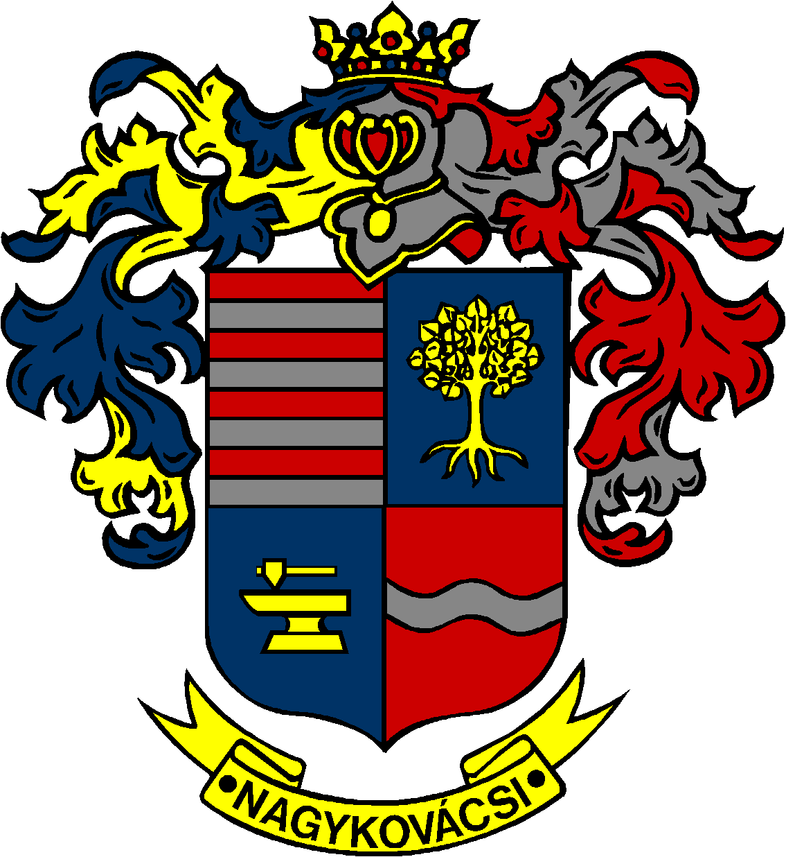

NAGYKOVÁCSI NAGYKÖZSÉG ÖNKORMÁNYZATA
PÉNZÜGYI BIZOTTSÁG

ELNÖKE

MEGHÍVÓ

Nagykovácsi Nagyközség Önkormányzatának
Pénzügyi bizottsága ülésére

Az ülés helye: Öregiskola Közösségi Ház és Könyvtár
(2094 Nagykovácsi, Kossuth L. u. 78.)
Időpontja: 2026. május 18. (hétfő) 17 óra 30 perc

Napirend:
Nyílt ülés:
- Nagykovácsi Nagyközség Önkormányzatának 2026. évi költségvetéséről szóló 4/2026. (III. 2.) önkormányzati rendeletének 1. sz. módosítása E – 55
Előterjesztő: Kiszelné Mohos Katalin polgármester
Előadó: Perlaki Zoltán osztályvezető
Tárgyalja: ÜB, PB

- Döntés forrás biztosításáról a HÍD Szociális, Család- és Gyermekjóléti Központ és Szolgálat által szervezett nyári táboroztatáshoz E – 51
Előterjesztő: Kiszelné Mohos Katalin polgármester
Előadó: Grégerné Papp Ildikó jegyző
Tárgyalja: PB

- Döntés a közösségi költségvetési programra érkezett javaslatok megvalósításáról E – 52
Előterjesztő: Kiszelné Mohos Katalin polgármester
Előadó: Grégerné Papp Ildikó jegyző
Tárgyalja: PB

- Döntés a volt gyermekorvosi rendelő körzeti fogorvosi rendelőként történő hasznosításának kezdeményezéséről E – 56
Előterjesztő: Kiszelné Mohos Katalin polgármester
Előadó: Karajzné Illinger Enikő osztályvezető
Tárgyalja: PB

- Döntés önkormányzati tulajdonú ingatlan versenyeztetés útján történő értékesítéséről E – 53
Előterjesztő: Kiszelné Mohos Katalin polgármester
Előadó: dr. Halmosi-Rokaj Odett aljegyző
Tárgyalja: PB
Az előterjesztés pótlólag kerül kiküldésre.

Nagykovácsi, 2026. május 14.
Honti Zoltán sk.
elnök

